|  |
| --- |
|  |
| МИНОБРНАУКИ РОССИИ |
| Федеральное государственное бюджетное образовательное учреждение  высшего образования  **«МИРЭА - Российский технологический университет»**  **РТУ МИРЭА** |

Отчет по выполнению практических заданий

по дисциплине **«Структуры и алгоритмы обработки данных»**

Выполнил студент Хречко С.В.

группа ИКБО-08-21

**Москва 2022**

# Содержание

Цель работы 3

Задание 1 3

Вывод по заданию 1. 4

Задание 2. Номер варианта: <27> 4

Вывод по заданию 2. 4

Общий вывод 4

Список информационных источников 5

# Цель работы

- Получение навыков по реализации многоэлементных структур данных задачи С++ .

- Реализация многоэлементных данных средствами структуры данных – таблица.

# Задание 1

Разработать набор операций для управления таблицей, созданной на основе статического массива. Структура записи элемента таблицы определена вариантом индивидуального задания.

Требования

Создать проект, добавить заголовочный файл. Включить в заголовочный файл:

1. Разработать тип, определяющий структуру элемента таблицы (записи).
2. Определить на базе типа struct структуру хранения данных по таблице, содержащую: текущий размер таблицы - n, максимальный размер таблицы N, массив из N элементов типа записи варианта.
3. Разработать алгоритм и реализовать функцию, выполнения вывода таблицы на экран.
4. Каждая операция варианта задания должна быть оформлена функцией с параметрами.
5. Для заполнения отдельной записи с клавиатуры разработать функцию, которая принимает в качестве параметра пустую запись, а возвращает заполненную.
6. Наполнение таблицы данными должна выполнять функция вставки или добавления записи, включенные в список операций варианта. Эта функция должна приять через параметр заполненную запись, выполнить действие по вставке или добавления, согласно алгоритму варианта этой операции. При вставке и добавлении записей в таблицу корректировать значение n.
7. Реализовать в виде блок- схемы или на псевдокоде алгоритм операции варианта, помеченный *.
8. Алгоритм формирования списка (указано в некоторых вариантах), выполнить на динамическом массиве.
9. Разработать алгоритм выполнения программы, демонстрирующей выполнение операций над таблицей по разработанным тестам. В программе определить таблицу через статический массив. Размер массива определить через константу (пусть размер будет N=100).
10. Разработать набор тестовых данных по наполнению таблицы. Определить тесты для текущего размера таблицы n<N.

## Вывод по заданию 1.

Выполнено, на нем будет основано задание 2.

# Задание 2. Номер варианта: <27>

Код программы выложен на гитхабе – URL:

<https://github.com/sergkhr/SIAOD/tree/main/structTask>

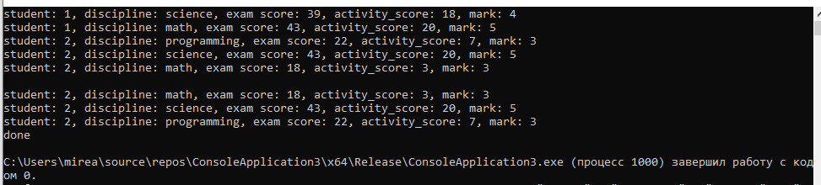

**Рисунок 2.1 — Пример работы программы**

## Вывод по заданию 2.

В программе реализовано множество функций соответственно заданию варианта

# Общий вывод

В процессе работы были освоены принципы работы со структурами в языке C++.

# Список информационных источников

1. Общее знание языка C++.